攻读硕博
用户使用手册
版权声明和保密须知
本文件中出现的任何文字叙述、文档格式、插图、照片、方法、过程等内容，除另有特别注明，版权均属江苏金智教育信息股份有限公司所有，受到有关产权及版权法保护。任何单位和个人未经江苏金智教育信息股份有限公司的书面授权许可，不得复制或引用本文件的任何片断，无论通过电子形式或非电子形式。
Copyright © 2020江苏金智教育信息股份有限公司版权所有
目录
1 操作说明 3
1.1 如何进入 3
1.2 教职工操作流程 5
1.2.1 攻读硕博申请 5
1.2.2 填写相关信息，并且保存下一步 5
1.2.3 预览并提交审核（打印完成后必须点击“提交审核”按钮） 6
1.3 部门审核人员操作流程 6
1.3.1 攻读硕博审核 6
1.4 人事处审核人员操作流程 7
1.4.1 攻读硕博审核 7
1.4.2 攻读硕博查询 8
1.4.3 攻读硕博申请维护 8

操作说明

如何进入
- 首先输入http://www.ynufe.edu.cn/，进入学校官网首页，并点击“网上服务大厅”
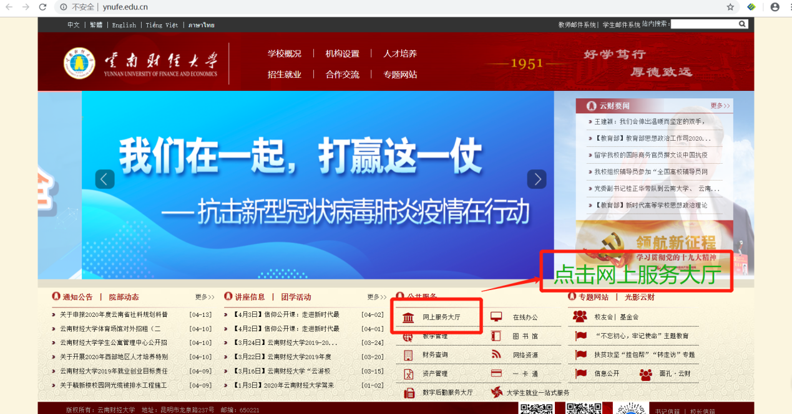
- 选择并且点击“人事系统”
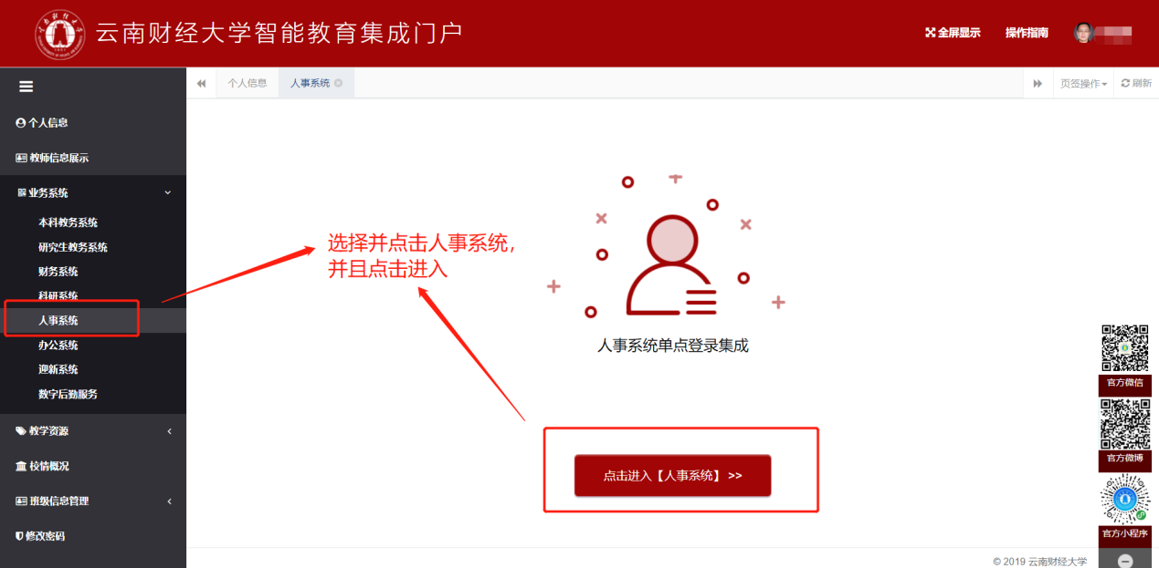
- 搜索“攻读硕博”或者点击攻读硕博并且点击进入服务进入申请界面。
注：选择要使用的用户组“教职工组”（仅针对多用户组人员）
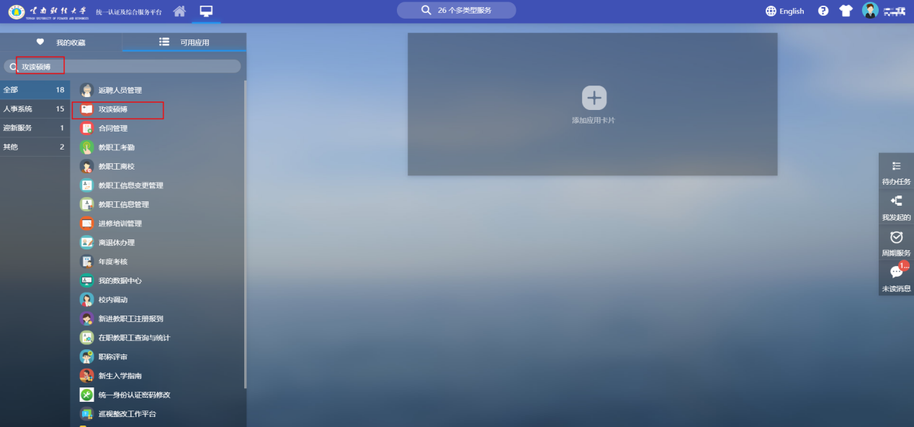
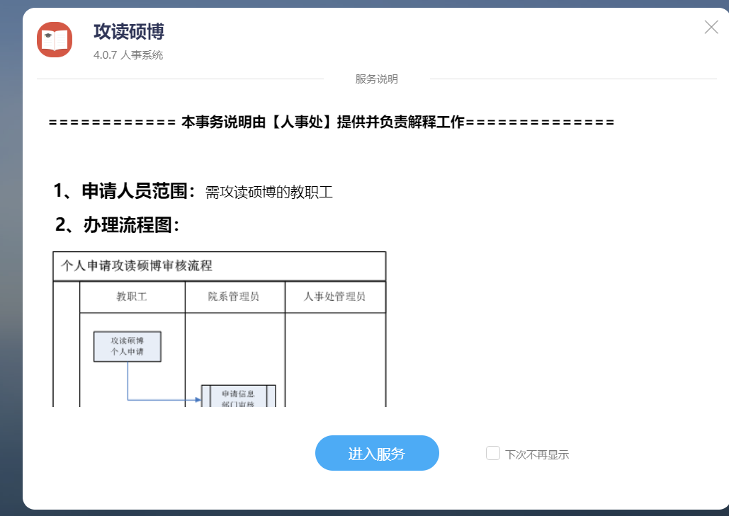

教职工操作流程

攻读硕博申请
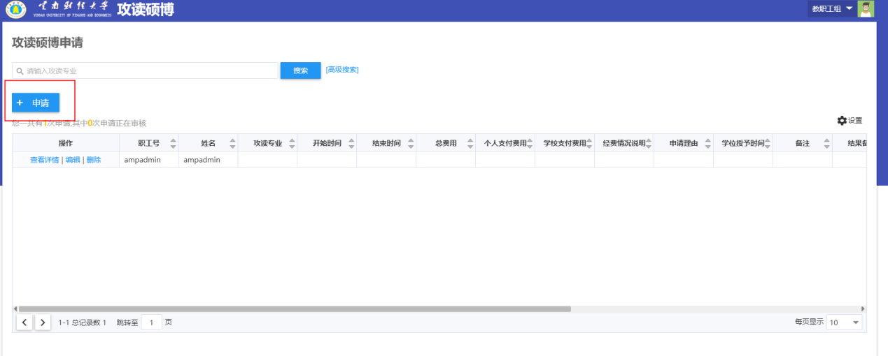

填写相关信息，并且保存下一步
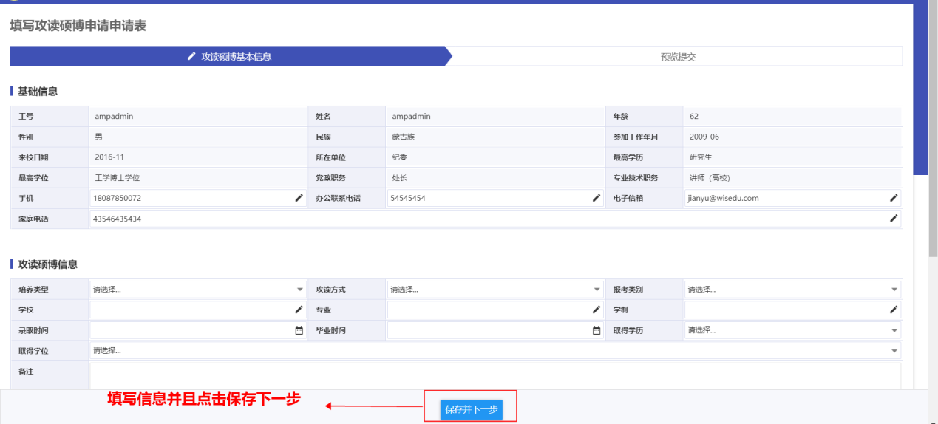

预览并提交审核（打印完成后必须点击“提交审核”按钮）
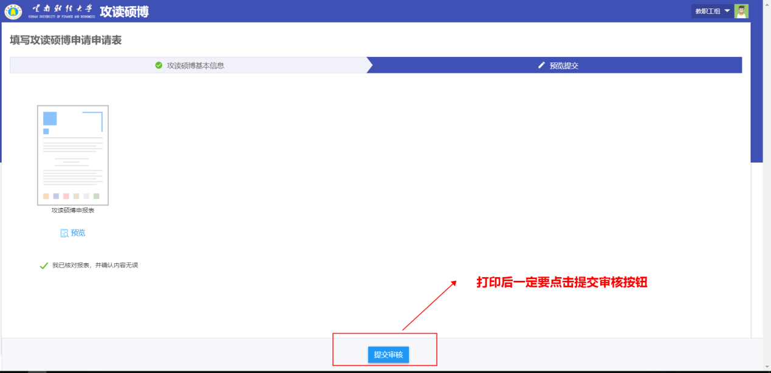
点击预览后，可以进行报表的预览，并且根据自身情况，选择导出word或者直接打印报表
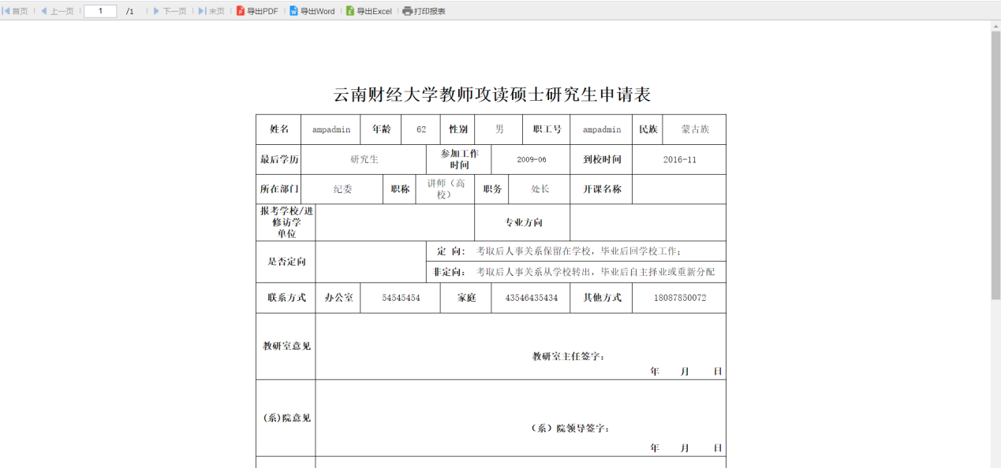

部门审核人员操作流程

攻读硕博审核
点击“查看详情”按钮查看详细记录没有问题后，点击“通过”、“不通过”、“退回”按钮可以对本部门所属的教师的申请进行审核操作，也可通过点击“预览申请表”按钮，查看教职工提交的申请表
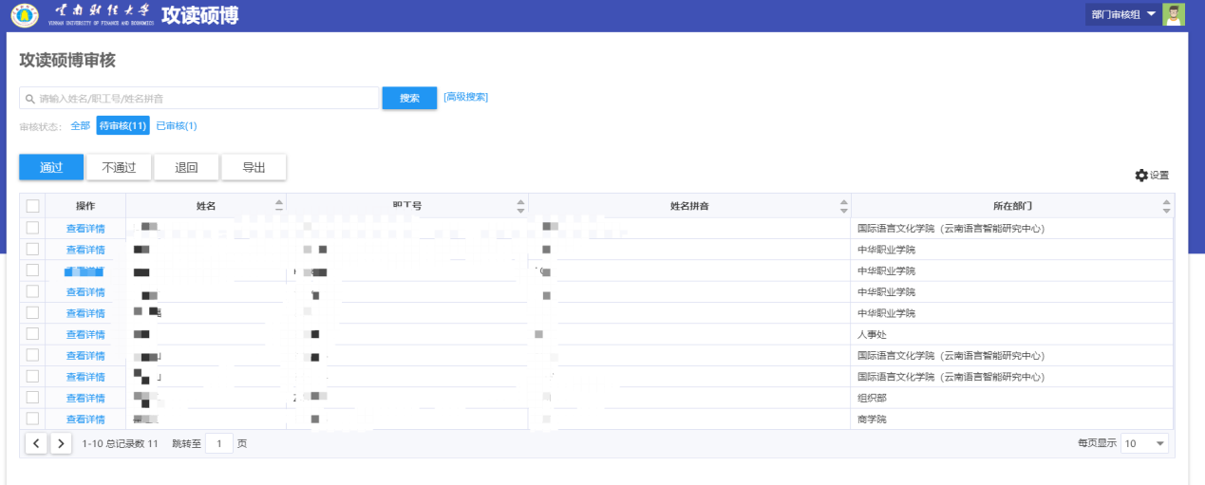
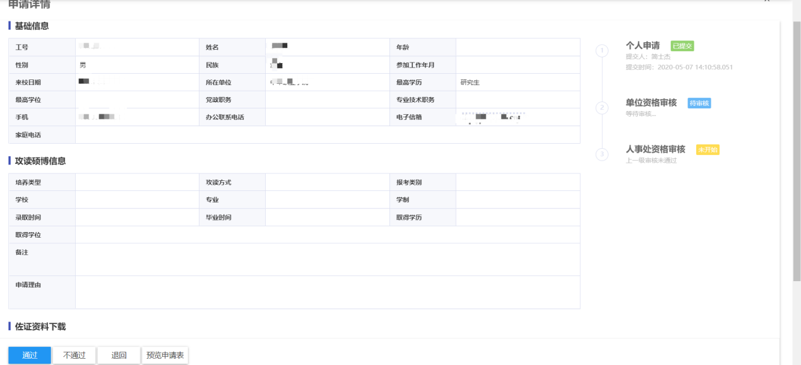

人事处审核人员操作流程

攻读硕博审核
点击“查看详情”按钮查看详细记录没有问题后，点击“通过”、“不通过”、“退回”按钮可以对部门审核通过后申请进行审核操作，也可通过点击“预览申请表”按钮，查看部门审核通过后的申请表
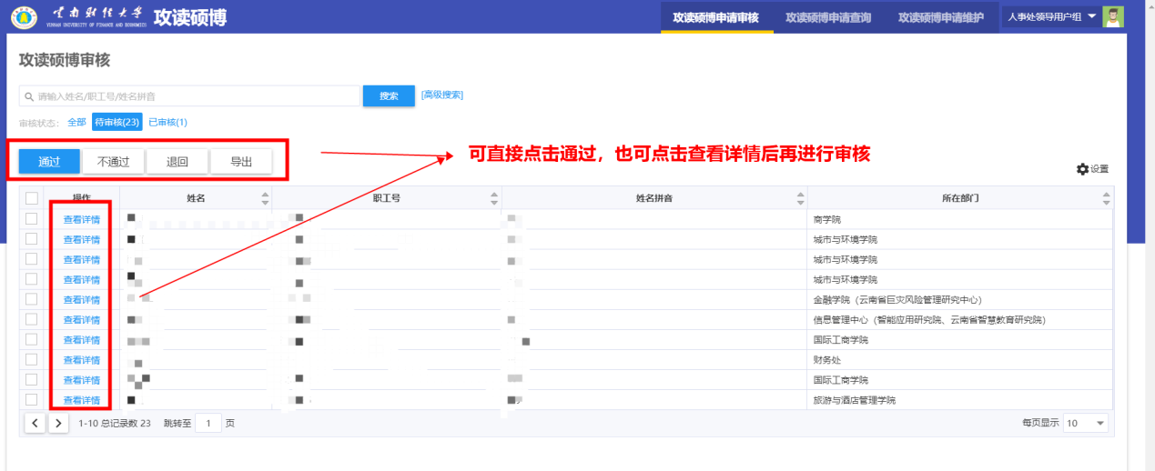

攻读硕博查询
可以针对所有的申请信息进行查询，查看审核状态及详情
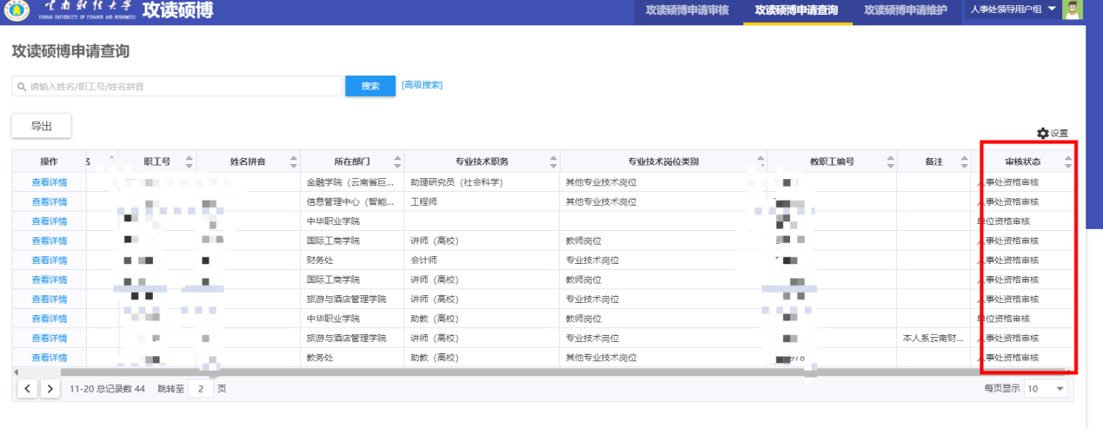

攻读硕博申请维护
可以对所有已经审核通过后的数据进行编辑，进行对应的信息编辑和附件信息的编辑等
